一级用户操作手册

1. 用户登录

1.访问网址 ，进入用户登录界面：

2.输入用户名和密码，点击登录进入到系统首页面：

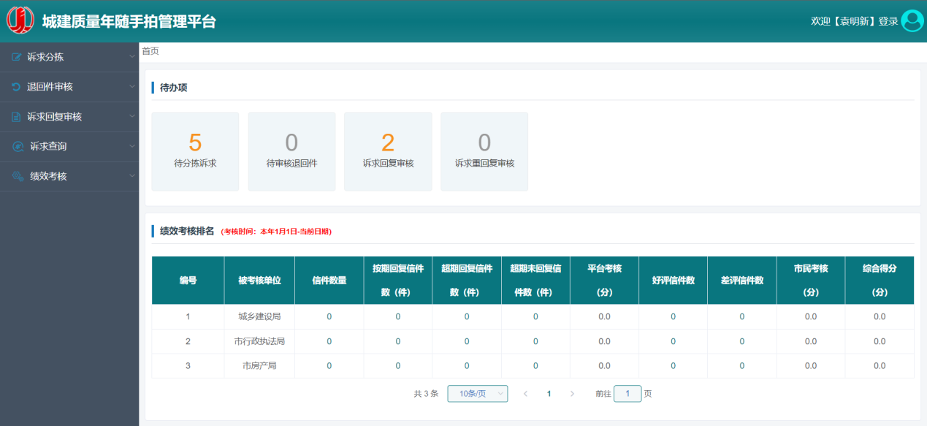

1. 诉求分拣
2. 在左侧菜单选择“诉求分拣”，点击二级菜单“待分拣诉求”：

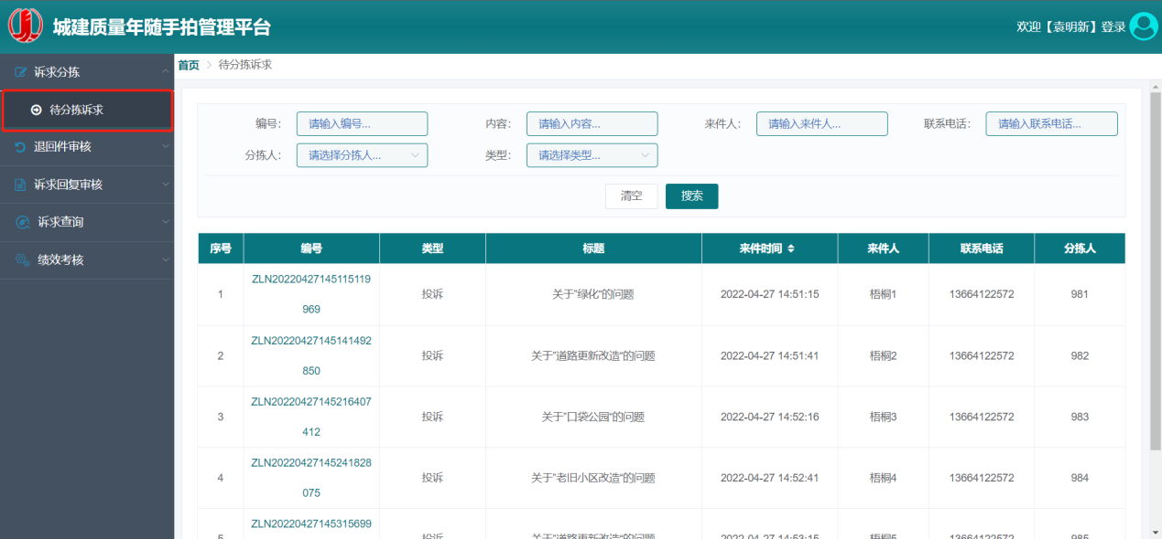

1. 在列表中选择需求分拣的信件，进入到信件分拣页面：
2. 选择转办/直接回复/无效诉求中的其中一个选项卡
3. 选择转办单位：
4. 填写办理意见后点击提交后，对应二级单位会看到信件分拣信息。
5. 退回件审核
6. 在菜单栏中选择“退回件审核”，可查看下级单位的退回件列表页：
7. 点击信件，进入到信件详情操作界面，进行审核：

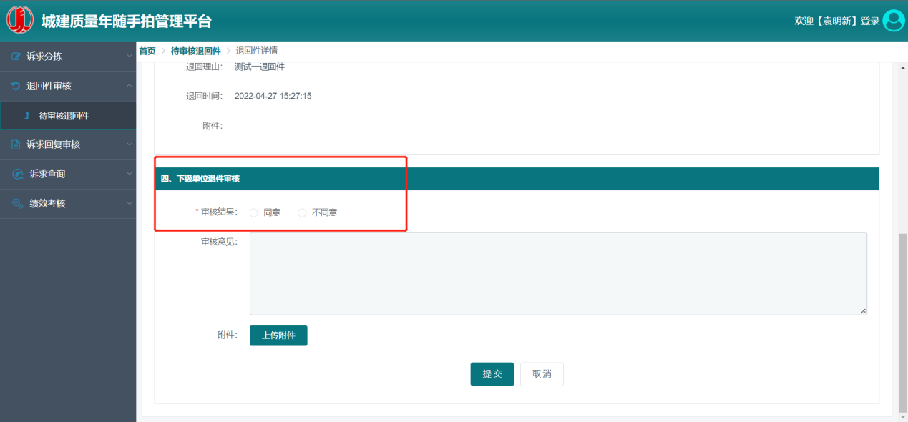

1. 统一退回后，信件到待分拣诉求列表里重新进行分拣操作。
2. 诉求回复审核
3. 在左侧菜单中选择诉求回复审核，可查看下级单位回复的信件列表信息：
4. 选择其中一个信件进行处理：

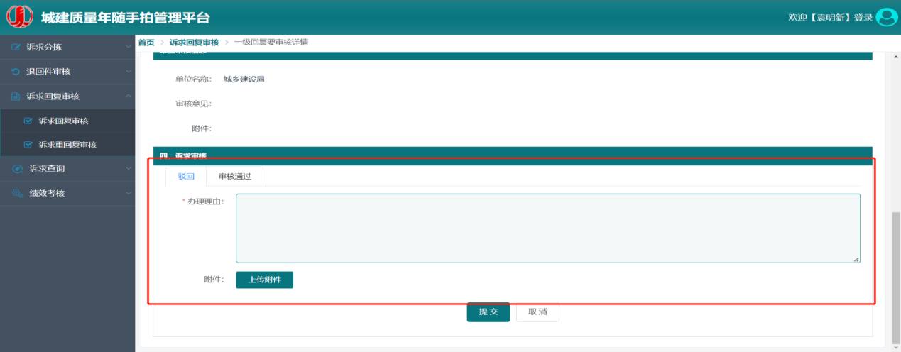

1. 选择驳回时需要填写办理理由，选择审核通过需要确认是办结还是办复。
2. 诉求查询
3. 在左侧列表中选择综合查询，进入到信息列表页面：
4. 在筛选框里选择任意查询字段，可查出相应的信件信息
5. 点击查询出的信件，可查看详情：
6. 绩效考核
7. 在左侧菜单里选择绩效考核，进入到绩效考核页面：
8. 可通过单位名称、开始时间和结束时间对考核信息进行查询，并导出考核详情信息。